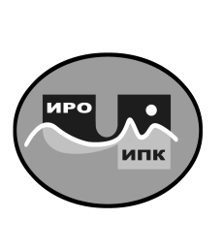
ГОСУДАРСТВЕННОЕ АВТОНОМНОЕ  УЧРЕЖДЕНИЕ ДОПОЛНИТЕЛЬНОГО ПРОФЕССИОНАЛЬНОГО ОБРАЗОВАНИЯ ЧУКОТСКОГО АВТОНОМНОГО ОКРУГА «ЧУКОТСКИЙ ИНСТИТУТ РАЗВИТИЯ ОБРАЗОВАНИЯ И ПОВЫШЕНИЯ КВАЛИФИКАЦИИ»  (ГАУ ДПО ЧИРОиПК) |  | Руководителям образовательных организаций Чукотского АО
689000 Чукотский автономный округ, г. Анадырь,
ул. Беринга, 7 тел. (8-42722) 2-61-97 факс (8-42722) 2-83-19
E-mail: chiroipk@mail.ru, http://www.chao.chiroipk.ru
ОКПО 58002185 ОГРН 1028700589532 ИНН 8709008565
КПП 870901001
от «24» апреля 2023 года № 01-16/257

на № _____________________ от ____________________
О направлении ссылки на вебинар

Уважаемые коллеги!

Администрация государственного автономного учреждения дополнительного профессионального образования Чукотского автономного округа «Чукотский институт развития образования и повышения квалификации» направляет ссылку для скачивания окружного вебинара в рамках реализации целевой модели наставничества в ОО Чукотского с целью представления лучшего опыта реализации модели наставничества в МБОУ «ЦО с. Амгуэмы» по теме «Реализация наставничества в рамках модели «ученик-ученик»».
Ссылка для скачивания вебинара: https://cloud.mail.ru/public/ZYzd/H7yk68JuT

Директор 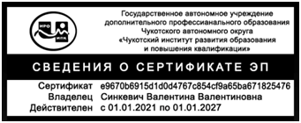 В.В. Синкевич

Леонова Валентина Григорьевна,
заместитель директора по вопросам
методического сопровождения
учреждений образования и культуры ЧАО
8 (42722) 2-83-18, cmschiroipk@mail.ru

